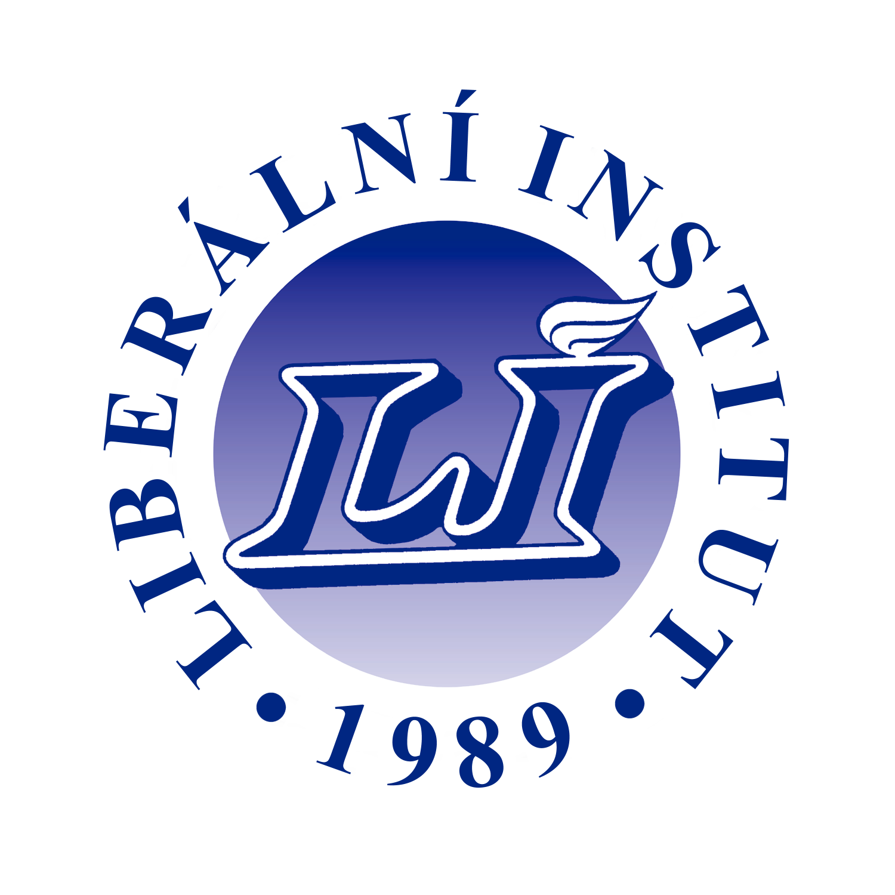

DEN DAŇOVÉ SVOBODY

14. 6. 2006 v 16.30

HAPPENING

Jungmannovo náměstí, PRAHA 1

Směs evropských lidových písní zahraje a zazpívá dívčí skupina středověkého muzicírování
Psalteria

Swingové melodie zazní v podání sboru
Oktet

Moderuje
Miroslav Svoboda

K otázce daňové svobody se vyjádří
David Lipka, Jiří Schwarz jr.,
Miroslav Ševčík, Tereza Urbanová





